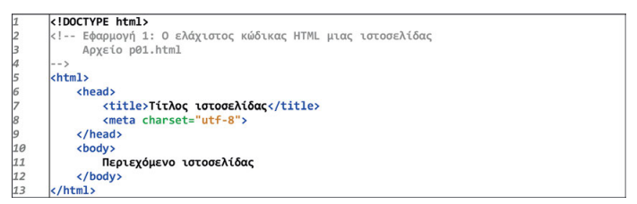ΕΦΑΡΜΟΓΗ 1

